漕桥小学 “大家访”活动记录表
学校：武进区漕桥小学
教师姓名 | 徐进伟 | 班级 |  | 六2
家长姓名 | 陈海红 |  | 学生姓名 | 陈远辉
家访时间 | 2021年4月 |  | 家访形式 | 上门家访
家庭详细住址 | 雪堰镇漕桥西仓滨路99号 |  | 联系电话 | 13092587985
家庭情况 | 陈远辉一家都来自于外地，父亲走街串巷做点小生意，母亲在街上开了一家毛线店。平常母亲没有时间顾及孩子的学习，孩子的学习成绩很不理想。
家访过程 | 了解孩子在家的学习情况，希望家长能多关心孩子的学习，孩子的字词掌握得很不理想，希望家长平时多帮孩子默写巩固基础知识。  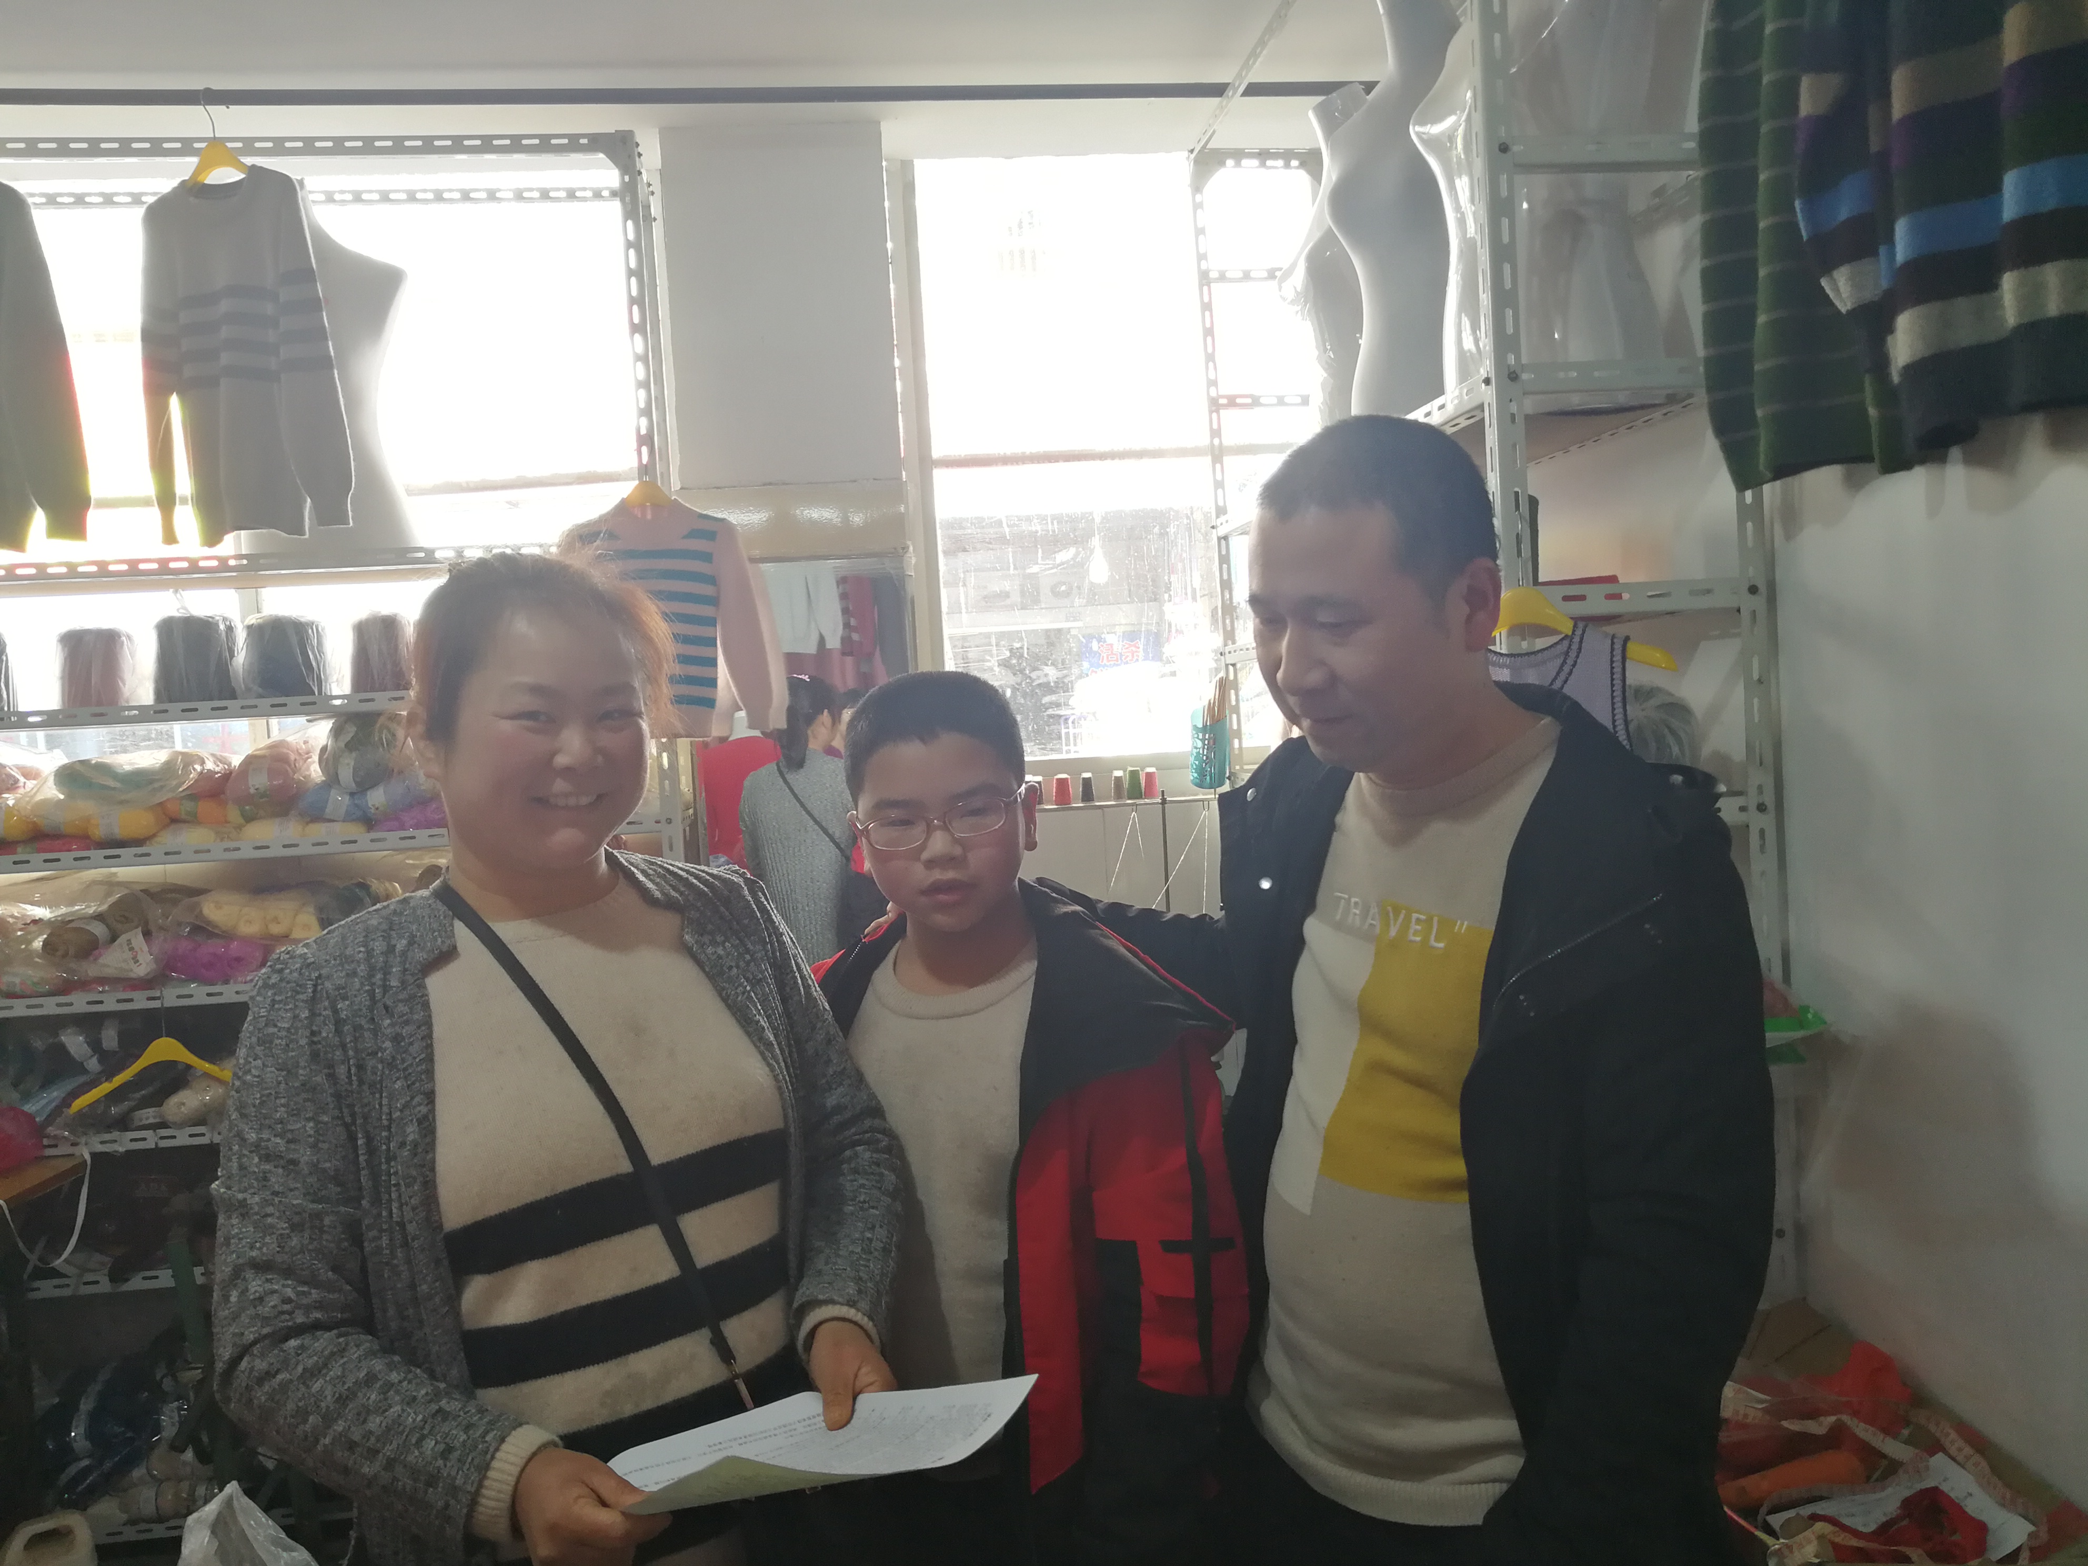
家长诉求 | 无
家长签名：陈海红

